내용

인물 관계도 2

잔월 세계관 2

오프닝 **오류! 책갈피가 정의되어 있지 않습니다.**

#1 명월과의 합류: 듀토리얼 3

S#1-1 명월과의 만남 3

S#1-2 전투 - 듀토리얼 3

S#1-3 임무 4

S#2-1 스산한 마을 - 1스테이지 진입 4

S#2-3 반요의 검사 – 보스전 5

S# 2-4 전투의 끝 5

■ 오프닝 8

# 

# 인물 관계도

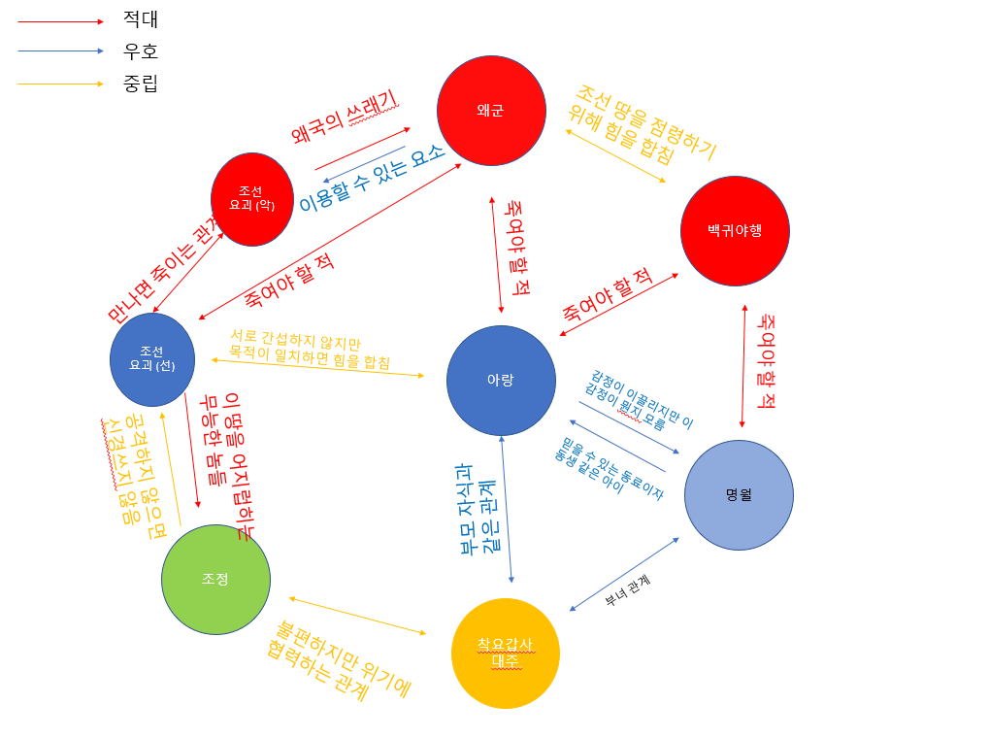

# 잔월 세계관

세계관 – 임진왜란 초기, 조선은 왜국의 침략을 방어하기 위해 관군을 출병한다.  
하지만 관군은 파죽지세로 격파 당하며 조선 왕실은 크게 당황했지만 그 이유를 파악하기 위해 노력했고 결국 원인을 파악한다.  
원인은 바로 왜국의 군대에 존재하는 요괴들이었다.   
왜군은 인간과 요괴의 혼합 병력으로 일당백을 자랑하는 대요괴들 또한 존재했다.  
조선 왕실은 왜국의 군대에 요괴의 존재를 파악한 뒤 조선의 요괴 전담부대 착요갑사에게 왜국의 요괴들을 섬멸하라는 명을 내린다.   
주인공 아랑은 착요갑사의 유망주이지만 전쟁에 참여하기엔 아직 어리고 힘이 부족하여 왜군의 주력이 아닌 민가를 약탈중인 백귀야행을 상대하라는 임무를 부여받는다.

# #1 명월과의 합류: 듀토리얼

## S#1-1 명월과의 만남

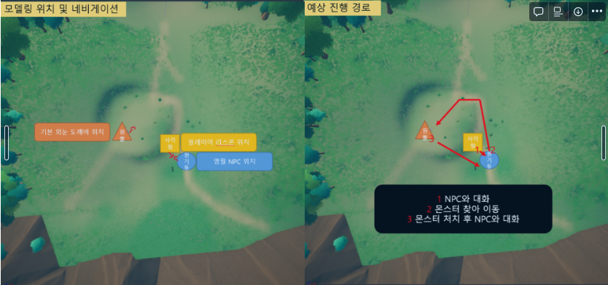아랑은 길을 가던 중 합류지점에서 먼저 기다리고 있는 명월을 발견한다.

* 명월과 뒤 배경이 잘 보이게 카메라를 잡는다.

아랑: "여기 계셨군요 명월. 오래 기다리게 해서 죄송합니다.”

명월: “아닙니다. 기다리는 동안 잡요들이 찾아와 심심하진 않았습니다."

명월의 말에 아랑은 의문을 품는다.

아랑: "요괴요? 이런 후미진 산길까지 요괴가 나온 다니..."

명월: "백성들이 모두 피난길에 오르고 인적이 드물어지니 그런것 아닐까 합니다.”

명월이 말을 끝마치자 명월의 뒤에서 요괴가 튀어나온다.

아랑: “아무래도 그런 것 같군요. 몸도 풀겸 놈은 제가 처리하겠습니다."

명월: “그럼 부탁드리겠습니다."

## S#1-2 전투 - 듀토리얼

도깨비불: “어우 명월은 언제나 차갑다니까~? 말도 못하고 숨어있었네!"

아랑: "…"

"도깨비불: " 아 알았어~ 알았다고~. 그럼 몸풀기나 도와줄 태니 앞의 요괴나 상대해봐! "

아랑은 전방의 요괴들과 전투에 돌입해 요괴를 처치한다.

"도깨비불: "마우스 좌클릭을 눌러서 공격해!"

"도깨비불: ""마우스 우클릭을 눌러 요괴의 공격을 방어해!"

"도깨비불: "쉬프트 키를 눌러 적의 공격을 회피해!"

"도깨비불: "연을 모두 모았어! Q E R을 사용해 강력한 기술을 펼쳐봐!"

모든 기술을 사용해 몸풀기를 마친다.

## S#1-3 임무

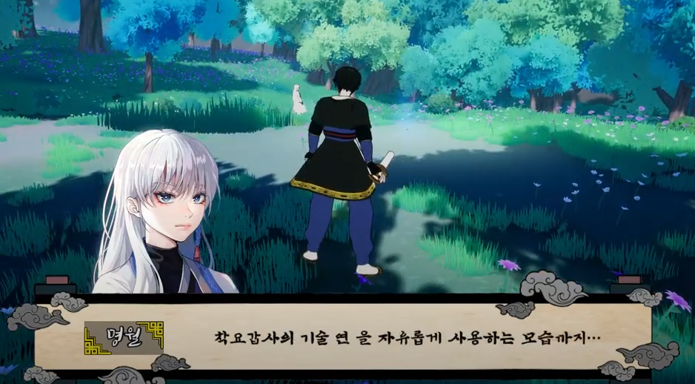성장한 아랑의 모습에 명월의 얼굴에는 은은한 미소가 깃든다.

명월: “이제 저런 요괴 따위는 쉽게 퇴마하시는군요."

명월: “착요갑사의 기술 연(蓮)을 자유롭게 사용하는 모습까지… 대주께서 자랑스러워하실 겁니다."

아랑: “너무 띄워주지 마시지요. 당신에 비해 아직 많이 부족한 몸입니다."

명월이 가볍게 웃으며 말한다.

명월: "겸손하시기는. 슬슬” 해가 지고 있으니 이번 임무에 대해서 설명 드리겠습니다."

명월: “얼마 전 일어난 전쟁을 통해 왜의 요괴들이 조선의 땅에 넘어왔습니다."

아랑은 왜의 요괴라는 말에 의문을 가진다.

아랑: "왜의 요괴 말입니까?"

명월: “예. 이번 임무는 민가를 약탈중인 왜의 요괴 ‘아카오니'와 그의 부하들을 모두 사살하는 것으로   
이 서쪽 민가 또는 산성을 거점으로 삼은 것으로 추정하고 있습니다."

명월: “저는 산성으로 가 동태를 살피고 있을 터이니 아랑은 민가 쪽을 확인해 주십시오"

아랑: “그럼 민가를 살펴본 후 산성으로 합류하겠습니다."

아랑과 명월이 길을 나선다.

## S#2-1 스산한 마을 - 1스테이지 진입

* 아랑과 도깨비불이 마을의 입구에 도착하는 모습을 보여준다.

갈림길에서 명월과 해어진 아랑은 인근의 마을에 도착한다.

사람의 흔적이 느껴지지 않는 마을은 온갖 물건이 어지러이 버려져 소름 끼치도록 을씨년스럽다.

아랑: "마을이 너무 조용해"

도깨비불: "아무래도 이미 떠난 것 같은데? 이곳 저곳 부숴져 있어."

도깨비불의 말에 주변을 둘러보는 아랑.

아랑은 사람이 머문지 오래되어 보이는 마을의 모습에 미심쩍은 느낌이 든다.

아랑: "…일단 마을을 둘러보자"

아랑은 마을의 을씨년스러운 모습에 떨어지지 않는 발걸음을 옮기며 마을 탐색을 시작한다.

## S#3-1 반요의 검사 – 보스전

* 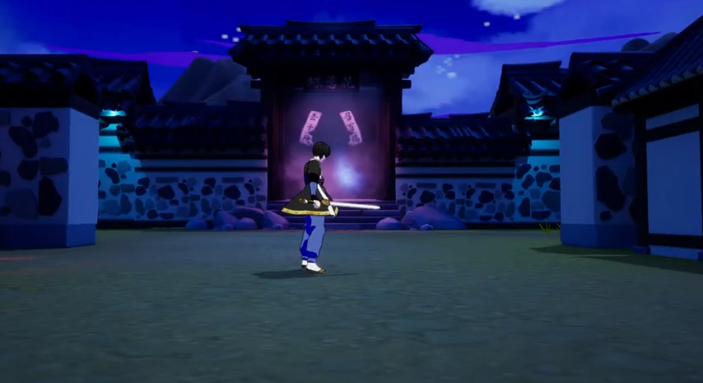아랑이 대감집 대문을 열고 들어가는 모습을 보여준다.

마을을 돌아다니는 떠돌이 요괴들을 퇴치하던 중 커다란 기와집을 발견한다.

기와집 대문 앞에 도착한 아랑은 안에서 느껴지는 인기척에 수상함을 느끼며 문을 열고 들어간다.

집 안에는 검정과 흰색이 어우러진 조선의 옷을 입고 한 손에 검을 든 남성이 서있었다.

아랑: "누군가 있어."

텐구: " 음? 아직도 마을에 인간이 남아 있었나? "

도께비불: "아랑! 조심해! 저 놈 인간이 아니라 왜의 요괴 텐구야!"

아랑: "요괴? 인간의 형태를 한 요괴라니… 왜국의 요괴는 다 저렇게 생긴 것인가?"

텐구: "아 이 땅의 퇴마사인가? 먼저 의문에 답을 주자면. 난 인간 출신 요괴라서 말이야.   
그저 내가 특별한 것이라고 해두지."

아랑: “인간이 요괴가 되었다고? 그게 가능한…”

아랑이 요괴의 정체에 당황하던 때 날카로운 참격이 들어온다.

텐구: 대화는 여기까지. 자네가 궁금해하는 것은 날 이기고 물어보게나."

아랑과 텐구의 전투가 벌어진다.

## S# 3-2 불안감

아랑의 기술을 마지막으로 전투가 끝났다. 전투

아랑: ‘겨우 이겼어… 마지막 기술이 성공하지 못했다면 내가 졌을거야.’

아랑: “내 승리야.”

텐구: "하하하! 그래. 궁금한 걸 말해주겠다 했지. 무엇이 궁금한가?”

도께비불: “적도께비의 위치!”

텐구: "적도께비? 아 아카오니를 뜻하는 말인가? 그는 이곳에 있지 않아.   
  
서쪽 산성에 있는 모든 인간을 죽이고 그곳을 거점으로 삼았지"

아랑: ‘산성? 명월님이 가신 곳이야.’

텐구: “만약 동료가 그곳으로 갔다면 서두르는게 좋을게다. 그는 매우 강하고 포악하거든.”

아랑: “서두르자”

# S# 4-1 산성입구 - 2스테이지 시작

산성 앞에 도착한 아랑과 도께비불.

도깨비불: "아랑 저기봐! 무언가 있어!"

검으로 배어진 흔적이 남아있는 요괴의 사체가 널부러져있다.

아랑: "요괴의 시체야. 검흔이 있는걸 봐선 명월님은 이미 진입하신것같네."

도깨비불: "전투의 흔적을 따라가보자"

# S# 4-2 붉은 도깨비 (아카오니)

도깨비불: "아랑! 저기!"

아랑: "명월님!!"

오니: "뭐야 저놈은? 저년의 동료인가?"

아랑: "무슨짓을 한거냐!"

오니: "이런 산속에 있으려니 몸이 쑤셔서 말이야. 성 밖으로 산책을 나갔는데, 쥐새끼 하나를 발견했지 뭐야~.

그래서 뭐- 반만 죽여놨지"

아랑: "네놈…죽여주마."

아랑은 명월을 안전한 곳에 내려주고 오니에게 달려든다.

# S# 4-2 승리

아랑과 오니의 전투가 끝나고 쓰러진 오니가 갑작스레 웃기 시작한다.

오니: "쿨럭-쿨럭! 흐흐… 크하하하하하!!!"

아랑: "..."

오니: “마음에 드는 인간이야. 크흐흐… 그래 기분이다. 좋은걸 하나 알려주지.

우리 왜의 요괴들의 숫자가 이상하다 생각한적 없나?”

오니: "곧 본토에 대기하고 있는 대장들이 이 땅으로 올 것이다. 우리는 말 그대로 정찰병이지."

오니: "철저히 준비하는게 좋을것이야. 크하하하!!"

아랑: "… 이 소식 서둘러 전달해야해."

아랑은 쓰러진 명월을 들쳐내고 착요갑사의 마을로 복귀한다.

# S# 5 착요갑사의 마을

깍아지르는 절벽을 뒤로 궁궐과 같은 모습을 한 착요갑사들의 마을.   
허가받은 자만이 들어올 수 있으며 모든 갑사들의 고향이라고 볼 수 있다.   
이 갑사들의 고향은 특이한 대나무숲으로 둘러싸고 있으며 이 대나무는 특이한   
영력을 내뿜는다. 영력을 내뿜는 대나무의 숲은 숲에 들어온 자들을 헤매게 하는   
기능이 있으며 갑사들이 만든 특수한 증표가 없다면 앞으로 나아갈 수 없다.  
강제로 넘어가기 위해 결계를 이루는 숲을 공격하거나 불태우면   
모든사물을 날려버릴 정도로 강력한 바람을 내뿜는다.

아랑은 쓰러진 명월을 업고 마을에 도착한다.

전쟁으로 인해 필수 인원을 제외하고는 모두 파견나간 마을은 매우 조용했다.

아랑은 명월을 의료원에 넘겨주고 곧바로 산성에서 있었던 일을 대주에게 보고한다.

아랑: “현재 이 땅에 넘어온 왜의 요괴들은 지성이 없는 잡요들로 이루어진   
선발대로 곧 왜의 백귀야행이 넘어온다고 합니다.”

대주: “정녕 그 말이 사실이라면... 선택을 해야겠구나.”

대주: “현재 갑사들의 대부분이 전국 방방곡곡 요괴를 퇴치하고 백성을 보호하기 위해 임무를 수행중이다.”

대주: “강력한 요괴들로 이루어진 본대가 넘어온다면 그들을 불러들여야만 한다.”

대주: “그들을 불러들인다면 어떻게 될지는 아랑 너도 잘 알겠지.”

아랑: “다른 방법은 없는 것입니까?”

대주: “(생각에 잠긴 후)… 이이제이, 요괴는 요괴로 상대해야 마땅하다.”

대주: “아랑 너는 명월이 깨어난 후 곧바로 신령산으로 가거라. 그곳에서 칩거중인 대호 미령을 찾거라”

대주: “너라면 그녀의 심기를 거스르지 않을 수 있겠지…”

아랑이 일어난다.

* 오프닝

|  |  |  |
| --- | --- | --- |
| Cut | Image | audio |
| #S01-1.  오프닝-배경 |  | **[BGM]**  Restless Natives - Doug Maxwell_Media Right Productions.mp3 |
| script | camera |
| 1. 1592년 조선. 조선 왕실은 갑작스러운 왜국의 대규모 침략에 당황하지만 관군을 출병해 빠르게 대응한다. 2. 왜국의 침략을 막기 위해 출병한 관군은 강력한 왜군에 의해 속수무책으로 격파 당한다. 3. 너무나 빠른 패배에 이상함을 느낀 조정은 생존자에게 무슨 일이 있었는지 조사한다. 4. 생존자는 공포에 질린 상태에서 아군을 처참히 찢어발기는 괴력난신을 목격했다 증언한다. 5. 인간과 요괴는 서로 간섭하지 않는다는 맹약이 있는 조선으로써는 인간의 전쟁에 요괴가 참여했다는 사실에 당황한다. 6. 조정은 결국 과거부터 이 땅을 지키는 자 들이자 요괴를 전문적으로 상대하는 조직인 착요갑사에게 이 전쟁에 참전해줄 것을 요청한다. 7. 착요갑사의 대주는 조정의 요청에 왜국의 요괴가 이 땅을 침략했다 받아들이며 참전을 선언함과 동시에 전국의 갑사들에게 명령을 내린다. 8. 착요갑사의 일원인 아랑과 명월은 전쟁의 중 민가를 약탈중인 요괴 무리 처리 명령을 받아 길을 떠난다. | Sin 전체 |
| Time/s |
| 5 |